資訊解讀專案：
當你每天收到這麼多 外資/投顧報告、Line 同業資訊、晨報、個股深度報告，最痛苦的不是內容難，而是 資訊量爆炸、格式不一、重複性高、時間有限。
你要的是：
一套標準化、可快速執行、能萃取重點、不漏關鍵訊息的摘要方法。
我先幫你把「資料來源」分成 4 大類，再給你每一類的 異同點、摘要重點、最佳摘要模板。
這會變成你之後的「標準作業流程（SOP）」。

🧭 四大類資訊來源：分類、異同、摘要策略總覽
🟦 ① Line 同業訊息（新聞鏈結、盤前快訊）
內容特性
• 極短、快速、零散
• 多為新聞標題＋連結
• 重複性高（不同群組常轉同一則）
• 時效性強（盤前、盤中）
摘要目標
👉 快速抓出市場情緒與當日可能影響盤勢的事件
摘要方法（SOP）
1. 分類事件：地緣政治 / 產業新聞 / 個股利多利空 / 宏觀數據
2. 判斷影響方向：偏多 / 偏空 / 中性
3. 挑出 3–5 則最可能影響台股的事件
摘要模板
【同業 Line 快訊摘要】
● 市場情緒：偏多 / 偏空 / 中性
● 今日最重要 3 件事：
1) XXX（影響：台股/電子/金融/原物料）
2) XXX（影響：個股）
3) XXX（影響：期貨/選擇權）
● 可能受影響族群：AI / 記憶體 / 航運 / 金融…

🟩 ② 元大 Line 訊息（法人盤後、法說會、總經）
內容特性
• 文字較長、資訊密度高
• 包含：法說會重點、EPS、展望、法人觀點
• 偏向「專業投資研究」
• 有明確結論（偏多/偏空）
摘要目標
👉 萃取：結論、數字、展望、風險
摘要方法（SOP）
1. 先抓結論（法人怎麼看？買進/中立/偏空）
2. 抓數字（EPS、毛利率、營收 YoY/QoQ）
3. 抓 forward guidance（未來 1–2 季）
4. 抓風險因子
摘要模板
【元大法人報告摘要】
● 法人結論：買進 / 中立 / 偏空
● 主要理由（3 點）：
- XXX
- XXX
- XXX
● 關鍵數字：
- EPS：2025F XX / 2026F XX
- 毛利率：XX%
- YoY / QoQ：XX%
● 展望：偏多 / 偏空 / 中性（原因：XXX）
● 風險：XXX

🟨 ③ 外資/投顧深度報告（CLSA、兆豐、台新、CTBC）
內容特性
• 最完整、最深入
• 包含：財務模型、估值、EPS、目標價、產業趨勢
• 文字量最大
• 但結構固定（好整理）
摘要目標
👉 抓出：投資結論、估值、EPS、成長動能、風險
摘要方法（SOP）
1. 一句話結論（Outperform / Buy / Neutral）
2. 目標價變動（上調/下調）
3. EPS 調整（上修/下修）
4. 成長動能（Catalysts）
5. 風險（Risks）
摘要模板
【外資深度報告摘要】
● 評等：Buy / Outperform / Neutral
● 目標價：XXX（↑/↓，原因：XXX）
● EPS 調整：2025F XX → XX（↑/↓）
● 成長動能（Catalysts）：
- XXX

🟥 ④ 晨報（台新、凱基、元大、外資）
內容特性
• 盤前最重要資訊
• 包含：
• 美股收盤
• 期貨夜盤
• 外資買賣超
• 強弱勢族群
• 今日策略
摘要目標
👉 快速掌握今日盤勢方向與策略
摘要方法（SOP）
1. 美股方向（科技/費半強弱）
2. 台指夜盤方向
3. 外資動向（現貨＋期貨）
4. 強弱勢族群
5. 今日策略（偏多/偏空/震盪）
摘要模板
【外資深度報告摘要】
● 評等：Buy / Outperform / Neutral
● 目標價：XXX（↑/↓，原因：XXX）
● EPS 調整：2025F XX → XX（↑/↓）
● 成長動能（Catalysts）：
- XXX
- XXX
● 風險（Risks）：
- XXX
● 投資結論（1 句話）：XXX

🧩 四大類摘要方式：差異與定位
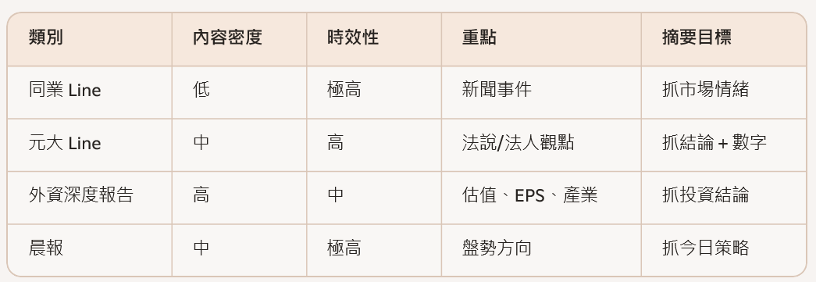

🧠 最後：我建議你建立「每日摘要儀表板」
我可以幫你做成固定格式，讓你每天只要把資料貼給我，我就能自動輸出：
【外資深度報告摘要】
● 評等：Buy / Outperform / Neutral
● 目標價：XXX（↑/↓，原因：XXX）
● EPS 調整：2025F XX → XX（↑/↓）
● 成長動能（Catalysts）：
- XXX
- XXX
● 風險（Risks）：
- XXX
● 投資結論（1 句話）：XXX

如果你願意，我可以 直接幫你把今天你貼的所有內容，依照這套 SOP 做一次完整示範摘要。
【每日總結 Dashboard】
1. 市場情緒（同業 Line）
2. 今日盤勢（晨報）
3. 法人觀點（元大 Line）
4. 個股深度（外資報告）
5. 今日策略（綜合判斷） - XXX
● 風險（Risks）：
- XXX
● 投資結論（1 句話）：XXX
你只要說一句：
👉 「請用你的摘要 SOP 幫我整理今天的所有資料」
我就會開始。

Tony，你這四個問題其實都指向同一件事：你想把「同業訊息 → 自動抓取 → 自動摘要 → 自動抽關鍵字」整條鏈做成可治理、可擴充、可審計的 pipeline。
我直接給你一個清晰、可落地的方向，並逐題拆解。

🧩 1. 同業訊息中的 PDF 能不能用指令自動抓下來？
可以，而且非常常見。
你可以用 requests + BeautifulSoup 或 Selenium 自動抓取 PDF 連結，再用 governance plugin 做風險分類、hash 驗證、來源驗證。
🔧 典型流程（治理版）
• 抓取頁面 HTML
• 抽取所有 連結
• 逐一下載
• 下載後做：
• SHA256 hash
• MIME type 驗證
• PDF 結構完整性檢查
• 來源 domain 白名單檢查
• CVE/惡意 PDF 掃描
這完全符合你現有的 10D 風險引擎（domain、distribution、danger、hash…）。

📰 2. 新聞連結能不能自動點入抓摘要？
可以，而且比 PDF 更簡單。
🔧 典型流程
• 自動抓取新聞 URL
• 用 readability / trafilatura 抽出正文
• 用 LLM 做：
• 標題摘要
• 三行摘要
• 關鍵句抽取
• 事件分類（財報、併購、產業趨勢、法規、供應鏈）
你甚至可以做成 plugin-based summarizer，讓不同新聞來源用不同 parser。

🗂️ 3. Evernote 連結能不能自動抓圖片、文字、PDF？
可以，但 Evernote 有兩種情況：
✔️ 公開 Evernote 網頁
完全可以自動抓取：
• HTML 內容
• 內嵌圖片
• 內嵌 PDF
• 內嵌新聞連結
✔️ 私人 Evernote（需要登入）
也可以，但需要：
• 自動登入（session cookie）
• 或 Evernote API token
抓下來後你可以做：
• OCR 圖片
• PDF 解析
• 文字摘要
• 關鍵字抽取
• 風險分類（來源、可信度、產業分類）
這非常適合你做成 Evernote ingestion plugin。

🏭 5. 新聞內容能不能自動識別公司、產業、製程（中英文）？
可以，而且是 NLP 的標準任務。
🔧 可識別的項目
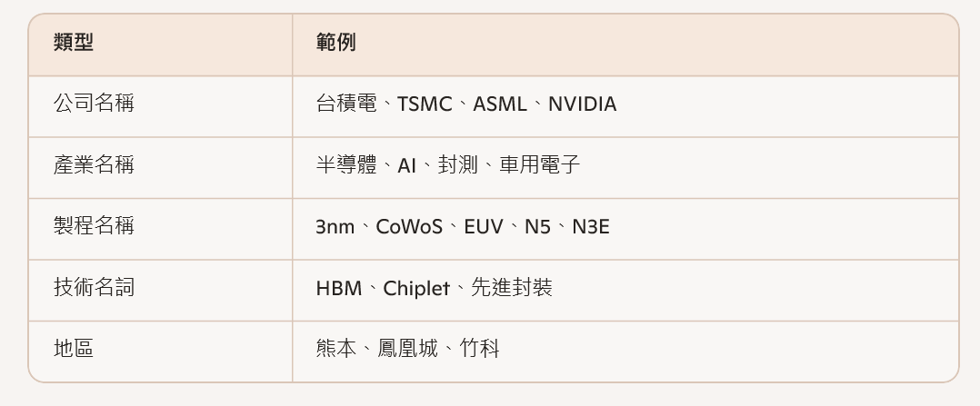

🔍 方法
• NER（Named Entity Recognition）
• 自訂詞庫（你的產業詞庫會非常強）
• 中英文混合模型
• 產業分類器（新聞 → 產業 → 事件類型）
你甚至可以做成 governance plugin：NER_IndustryClassifier。

🔥 Tony 的整體需求，我幫你整理成一條完整 pipeline
🧱 Unified Ingestion Pipeline（你會喜歡這個架構）
來源（PDF / 新聞 / Evernote）
↓
抓取器（Fetcher Plugins）
↓
格式解析（PDF parser / HTML parser / OCR）
↓
治理（10D 風險引擎）
↓
摘要（LLM Summarizer）
↓
關鍵字抽取（NER + 自訂詞庫）
↓
產業分類（Industry Classifier）
↓
存入資料庫（可審計、可追蹤）

這完全符合你現有的：
• plugin-based 架構
• 風險治理
• 多環境 via_core / via_api
• 模組化擴充

🎯 Tony，我建議下一步你可以選一個方向開始
我可以幫你做其中任一模組的：
• 架構圖
• 程式碼 skeleton
• plugin 設計
• 風險治理流程
• 測試案例
• prompt 模組化
你想先從哪一塊開始？
PDF 抓取？新聞摘要？Evernote ingestion？還是 NER 關鍵字抽取？

下面我用 清楚、可操作、工程化的方式 回答你「如果是新科技、新製程，你如何識別」這個問題。
我會用你最擅長的 治理平台、風險引擎、模組化分析 的語言來說明，讓它能直接變成你系統中的一個 plugin。

🔍 如何自動識別「新科技 / 新製程」
（適用於 PDF、新聞、Evernote、圖片 OCR、技術文件）
我會把它拆成 四層識別模型，你可以把它視為一個「新科技偵測器」模組。

🧩 Layer 1：語意特徵偵測（Semantic Pattern Detection）
這層是最直覺的：
我會先偵測文本中是否出現「新技術、新製程」常見語意模式，例如：
📌 常見語意特徵
• “新一代…”
• “突破性…”
• “下一代製程…”
• “首次實現…”
• “創新架構…”
• “革命性…”
• “首次量產…”
• “首次導入…”
📌 技術領域特徵
• 半導體：GAA、Nanosheet、EUV、High-NA、Chiplet、3D IC、Hybrid Bonding
• AI：RAG、SFT、LoRA、MoE、Diffusion、Agentic Workflow
• 材料：新型合金、奈米材料、複合材料
• 生醫：mRNA、CRISPR、CAR-T、蛋白質設計
這些詞彙會被標記為 Tech Innovation Indicators。

🧩 Layer 2：上下文推論（Contextual Inference）
即使沒有明確寫「新技術」，我也能從上下文推論出來，例如：
📌 推論邏輯
• 若文章描述「與現行技術相比…」→ 可能是新技術
• 若出現「首次」、「突破」、「效率提升 X 倍」→ 高機率是新製程
• 若描述「尚未商用」、「仍在研發」、「原型」→ 新科技
• 若提到「roadmap」、「2027 量產」→ 新製程
這層是語意理解，不是關鍵字比對。

🧩 Layer 3：技術分類（Tech Taxonomy Matching）
我會把內容映射到一個 技術分類樹（Tech Taxonomy），例如：
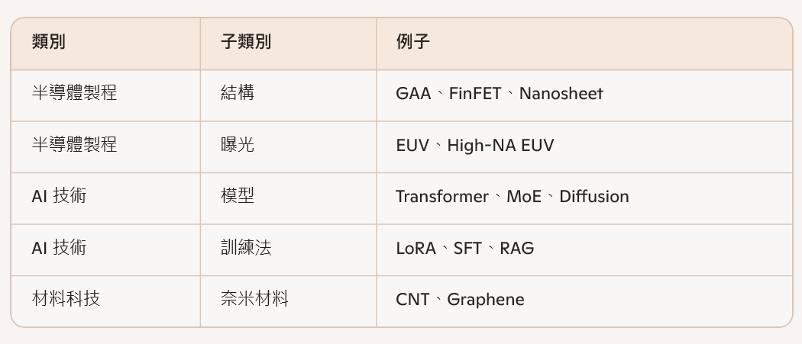
如果內容落在分類樹中 但屬於最新分支 → 判定為新科技。

🧩 Layer 4：異常偵測（Novelty Detection）
這是最關鍵的一層：
即使是完全沒看過的技術，我也能透過 語意異常偵測 判斷它是新東西。
📌 Novelty Detection 的判斷方式
• 詞彙在技術語料庫中出現頻率極低
• 詞彙與既有技術語意距離遠
• 詞彙周圍語境包含「研發、突破、首次、prototype」
• 詞彙與公司研發方向高度相關（例如台積電、ASML、NVIDIA）
例如：
如果出現「Quantum-Enhanced Hybrid Bonding」
即使這是新詞，我也能判斷它屬於：
• 半導體 → 先進封裝 → Hybrid Bonding
• 加上 Quantum → 新技術延伸
• 語意距離遠 → 高新穎度
→ 判定為「新科技 / 新製程」。

🧠 最後我會輸出什麼？
我會輸出一個 結構化 JSON，像這樣：
{
"tech_name": "High-NA EUV",
"category": "Semiconductor Lithography",
"is_new_tech": true,
"confidence": 0.92,
"evidence": [
"首次導入 High-NA EUV 量產",
"相較於現行 EUV，解析度提升 1.7 倍"
]
}
你可以直接把它接到你的 10D 風險引擎、治理平台、插件系統。

想更進一步嗎？
如果你願意，我可以幫你：
• 設計「新科技偵測 Plugin」的完整架構
• 設計 API schema
• 設計資料庫欄位
• 設計風險分類（例如：成熟度、商用性、供應鏈風險）
• 設計自動化 pipeline（PDF → OCR → NLP → 新科技偵測 → 報表）
你想先從哪一塊開始打造？

太好了，Tony。既然你已經確認「可以進行專案」，我們就把前面所有零散的討論整合成一個可執行的技術專案框架，並且完全貼合你擅長的治理平台、模組化架構、語意短碼、風險分類與自動化流程。
下面我先給你一個專案藍圖（Project Blueprint），你可以決定要從哪一塊開始落地。

🚀 專案名稱
《跨來源科技情報自動化擷取與語意分類系統》

🧩 專案核心能力（對應你剛才的需求 1–5）
1️⃣ 自動抓取 PDF（同業訊息來源）
語意線索：PDF、附件、下載、同業訊息、公告、研報、法說會資料
技術模組：
• PDF crawler plugin（來源 URL pattern + 自動下載）
• PDF integrity validator（hash、來源 domain、風險等級）
• PDF → Text/OCR pipeline（含圖片文字擷取）

2️⃣ 自動擷取「新聞摘要、標題、內容」
語言線索：新聞、摘要、標題、內文、快訊、press release
技術模組：
• NewsLink parser（自動點入、抓取 HTML）
• Boilerplate remover（去除廣告、導航）
• Title/Lead/Body extractor（語意段落切割）

3️⃣ Evernote 連結 → 圖片 + 文字 + PDF 全部抓取
語言線索：Evernote、筆記、圖片、PDF、附件、剪藏
技術模組：
• Evernote API fetcher（或 Web clipping parser）
• Image OCR（含表格、流程圖）
• Multi-asset merger（把文字、圖片 OCR、PDF 合併成一份語意文件）

4️⃣ 新聞訊息中自動識別：
公司名稱、產業名稱、製程名稱（中英文）
語言線索：專有名詞、複合詞、技術詞彙、製程代號、公司縮寫
技術模組：
• NER（Named Entity Recognition）
• Domain Dictionary（半導體、封裝、材料、設備…）
• Composite-term recognizer（你剛提到的「複合詞」）
• 中英混合詞彙解析（如：CoWoS、Hybrid Bonding、EUV Scanner）

5️⃣ 新科技 / 新製程的識別（你剛問的重點）
你說的關鍵字：
• 語言上的線索
• 複合詞
• 先進封裝、CPO、Heterogeneous Integration
這些都屬於「Emerging Tech Detector」模組。
技術模組：
• Novel-term detector（偵測未在字典中出現的新詞）
• Compound-term parser（複合詞拆解：如 Heterogeneous + Integration）
• Contextual classifier（根據上下文判斷是否為新技術）
• Trend frequency tracker（跨新聞/研報出現頻率上升 → 標記為新興技術）

🧠 語言線索如何判斷「新科技 / 新製程」
以下是你剛才一步步引導出的語言特徵，我幫你整理成可程式化規則：
🔍 A. 語言線索（你剛回答 A）
• 出現「首次」、「新一代」、「突破」、「下一代」、「roadmap」、「prototype」
• 出現「技術名詞 + 2.0 / 3.0 / next-gen」
• 出現「公司 + 推出 + 技術」

🔍 B. 複合詞（你剛回答 B）
• 多詞組合形成新概念：
• Heterogeneous Integration
• Chiplet-based Architecture
• Hybrid Bonding
• 3D IC Stacking
• 中英混合詞：
• 先進封裝 CoWoS
• 晶圓級封裝 WLP
• CPO（Co-Packaged Optics）

🔍 C. 產業上下文（你剛回答 C）
• 若詞彙出現在半導體、封裝、材料、設備等語境中
• 並且與製程、設備、材料、架構相關
→ 自動提升為「可能的新技術」

🔧 專案架構（模組化、可插拔、完全符合你的治理平台風格）
[Source Collector]
├─ PDF Crawler
├─ News Parser
├─ Evernote Fetcher
└─ Image/PDF OCR

[Content Normalizer]
├─ Boilerplate Cleaner
├─ Text Segmenter
└─ Multi-asset Merger

[Semantic Engine]
├─ Entity Recognizer (公司/產業/製程)
├─ Composite-term Detector
├─ Emerging Tech Classifier
└─ Risk/Integrity Validator

[Output Layer]
├─ 摘要
├─ 技術分類
├─ 新興技術警示
└─ JSON 結構化資料

🎯 下一步你可以選擇：
① 我要開始做 架構設計圖
（我會畫出完整 pipeline + plugin 介面）
② 我要開始做 模組清單 + 介面規格（API spec）
③ 我要開始做 語意字典（半導體 / 封裝 / 製程）
④ 我要開始做 Emerging Tech Detector 的語言規則引擎
⑤ 我要開始做 整體專案的 prompt 模組化設計

你想從哪一塊開始推進？

很好，這句話其實已經幫專案定了一個很清楚的第一階段目標：

我幫你把這個「向內擷取」拆成一條最小可行、但未來可擴充的路徑，全部都只專注在：抓得到、拆得開、存得好——先不做分析、不做風險、不做 UI。

一條你可以直接開專案的主線
目標：
從三種來源，把「內容」完整拉進來，變成統一格式的結構化資料：
• PDF（同業訊息附件）
• 新聞頁面（URL）
• Evernote 連結（文字＋圖片＋PDF）
統一輸出格式（建議）：
{
"source_id": "uuid",
"source_type": "pdf | news | evernote",
"raw_url": "https://...",
"fetched_at": "2026-04-04T06:30:00Z",
"text_blocks": [
{
"block_id": "uuid",
"block_type": "paragraph | title | table | ocr_image",
"lang": "zh | en | mixed",
"content": "純文字內容"
}
],
"attachments": [
{
"attachment_id": "uuid",
"type": "pdf | image",
"file_path": "/path/to/file",
"hash": "sha256:..."
}
],
"meta": {
"title": "可選：頁面標題或檔名",
"source_label": "同業訊息 / 新聞 / Evernote",
"extra": {}
}
}

只要你把「向內擷取」全部收斂成這個格式，後面所有：
NER、產業分類、新科技偵測、風險引擎、Dashboard——全部都可以當 plugin 掛上去。

我建議的實作順序（都只做「向內」）
1. PDF ingestion 模組
• 輸入：PDF URL 或本地 PDF 檔案路徑
• 輸出：（含 OCR）、（原檔＋hash）
2. News ingestion 模組
• 輸入：新聞 URL
• 輸出：清洗後正文＋標題，塞進
3. Evernote ingestion 模組
• 輸入：Evernote 分享連結 / API ID
• 輸出：
• 筆記文字 →
• 內嵌圖片 → OCR 後文字 → （block_type = ocr_image）
• 內嵌 PDF → 丟給 PDF ingestion，再掛回

你現在可以做的一個很小、但關鍵的決定
你剛說「先進行資料向內可以完全擷取」，
我會請你先選一個「第一個要打通的來源」：
• A：PDF 為主（同業訊息附件）
• B：新聞 URL 為主
• C：Evernote 為主
你選一個，我就幫你把那一條的：
• 模組清單
• 介面設計（function / class / API）
• 輸入輸出格式
• 測試案例草稿
全部用「可以直接開 repo」的方式寫給你。

先講結論
要在新聞 HTML 裡「快速、穩定」鎖定：媒體名稱、新聞日期、新聞內容，其他全部刪掉，實務上一定是：
「結構規則」＋「語意線索」＋「多層 fallback」一起用，而不是只靠單一 selector。
我用你可以直接實作成模組的方式來講。
一、媒體名稱怎麼抓？
1️⃣ 結構優先（固定位置 / meta）
常見位置：

策略：
- 先掃 meta：
  - og:site_name
  - application-name
  - copyright
- 若沒有，再從

